中国国际“互联网+”大学生创新创业大赛产业命题赛道企业命题申报操作手册

一、注册并认证账号
新企业注册时填写的手机号即默认为该企业管理员身份的账号。

（一）注册账号
1.选择“我是企业方”，确保机构用户类型是“企业”的情况下，点击“免费注册”。
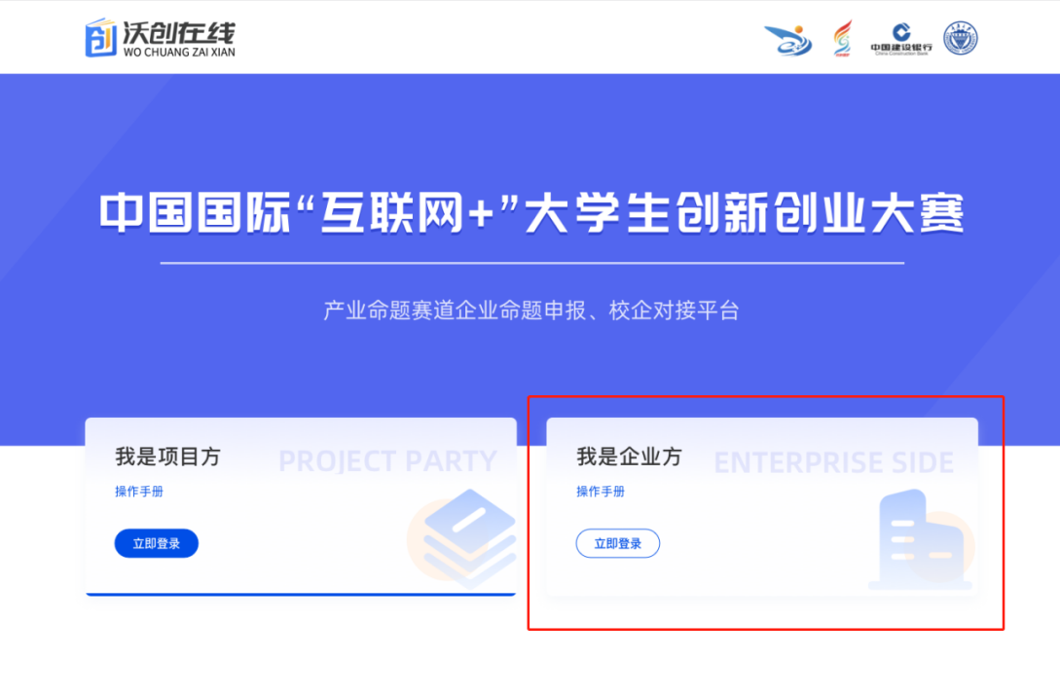
2.输入企业名称，进行企业搜索。若不存在搜索的企业，可输入企业全称进行新增及企业管理员的注册。
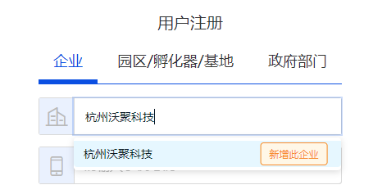
3.根据页面提示完成剩余注册。
4.若提示“手机号已存在”，则可跳过注册步骤，直接登录进行身份认证。若登录后在个人中心未发现“命题管理”模块，可咨询18058709104（微信同号）。

（二）身份认证
1.登录系统后，若身份未认证，则可点击页面“去认证”按钮，按照页面提示完成内容填写后(营业执照需加盖公章)，点击“提交”。
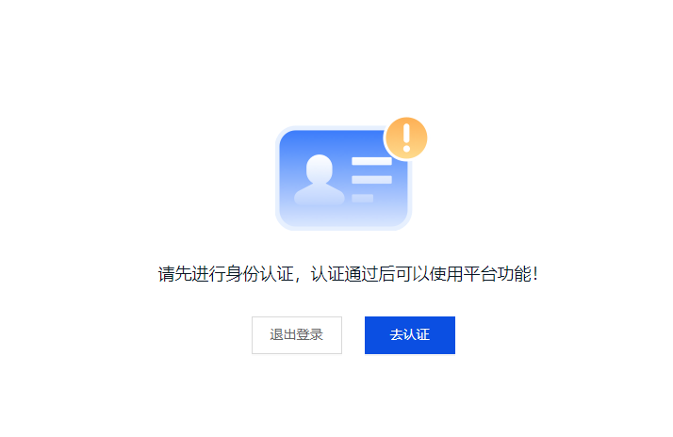
2.提交认证信息后请等待审核，平台会通过短信的方式通知认证结果。
（1）审核通过
收到认证通过短信后，可直接点击链接登录平台进行后续操作。
（2）审核不通过
收到认证未通过的短信后，可直接点击链接登录平台，选择“重新提交”，进行内容修改后再次进行认证。
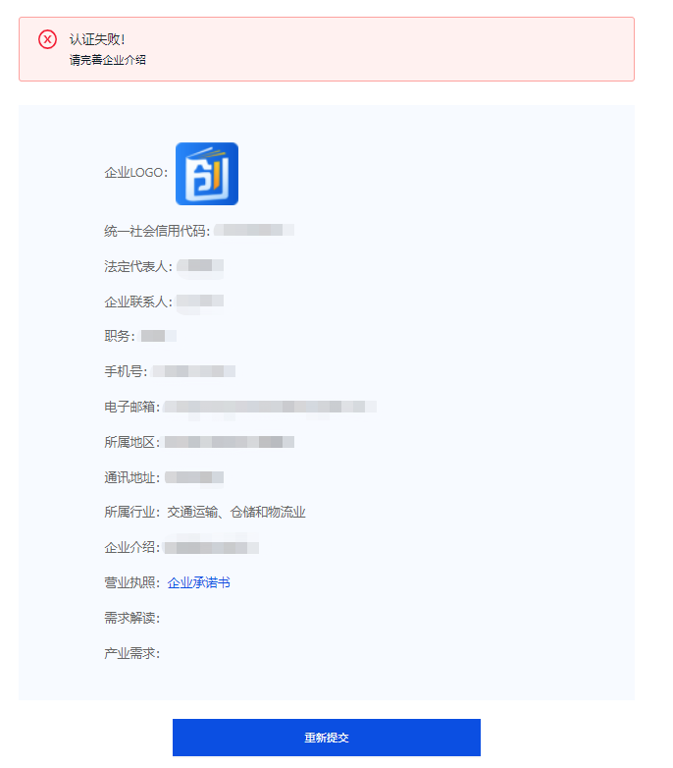

二、个人中心管理
身份认证通过后，可使用平台功能。按照提示登录系统后，将鼠标置于页面右上方的账号图标，点击进入个人中心。
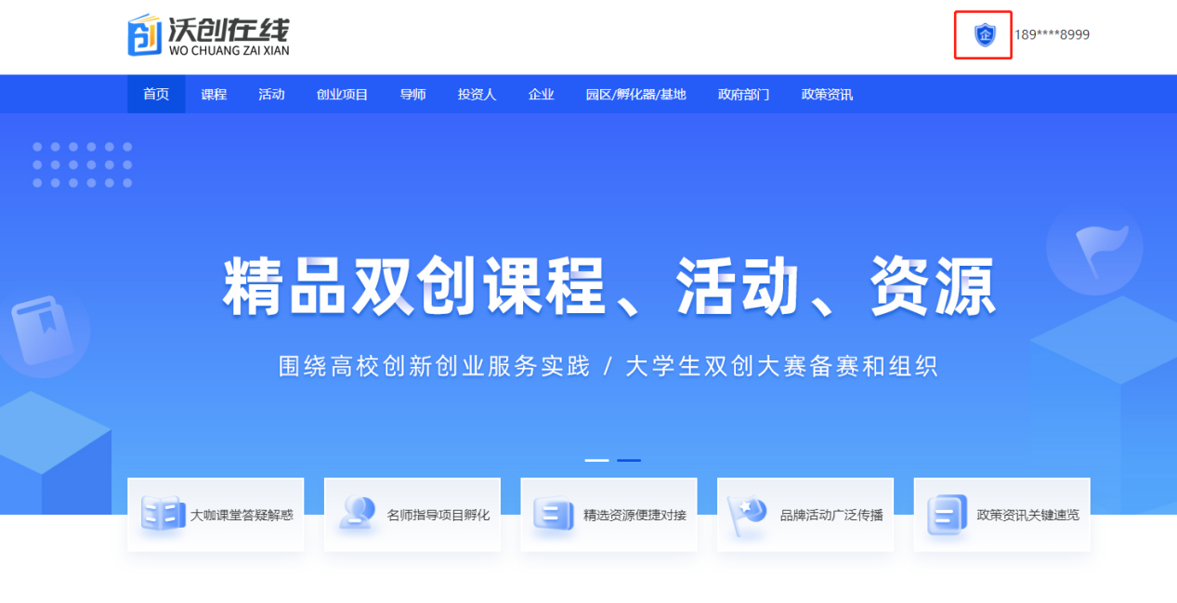

（一）账号管理

1.账号新建（命题联系人账号）
（命题联系人账号需要提前创建才能在命题申报时进行选择。）
1.在左侧导航栏选择账号管理，点击“新建”
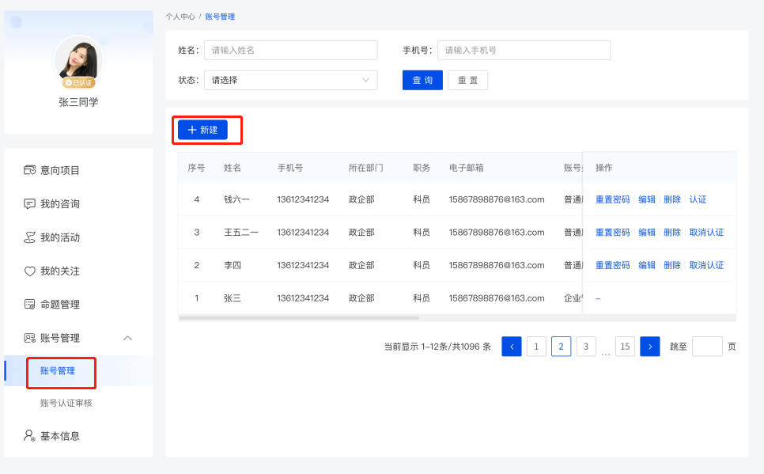2.根据页面提示填写相关内容后点击“保存”即完成账号新建
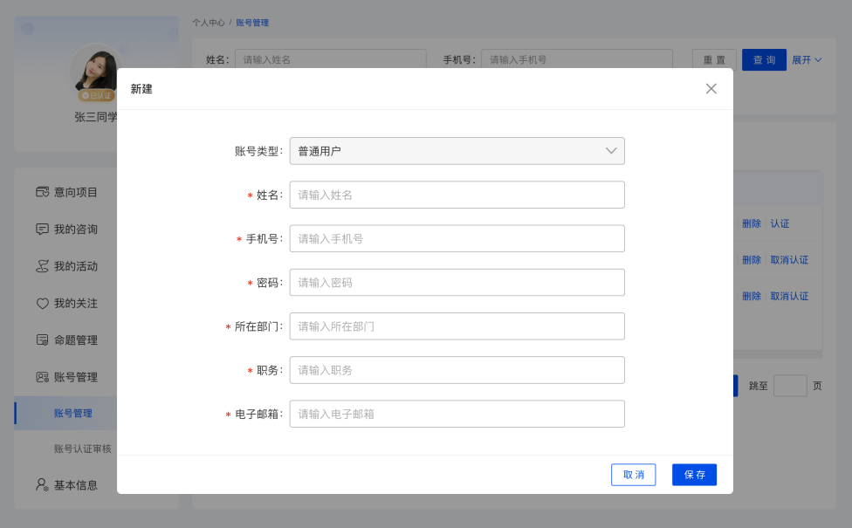
2.账号认证
企业管理员可对企业普通用户提交的认证信息进行审核。审核拒绝时，审核意见必填。企业管理员在个人中心的账号管理中直接新建的账号默认为已认证状态。

（二）命题管理

1.命题申报
1.在左侧导航栏选择“命题管理”，在产业命题申报时间段内，可点击“申报产业命题”按钮进行命题申报。
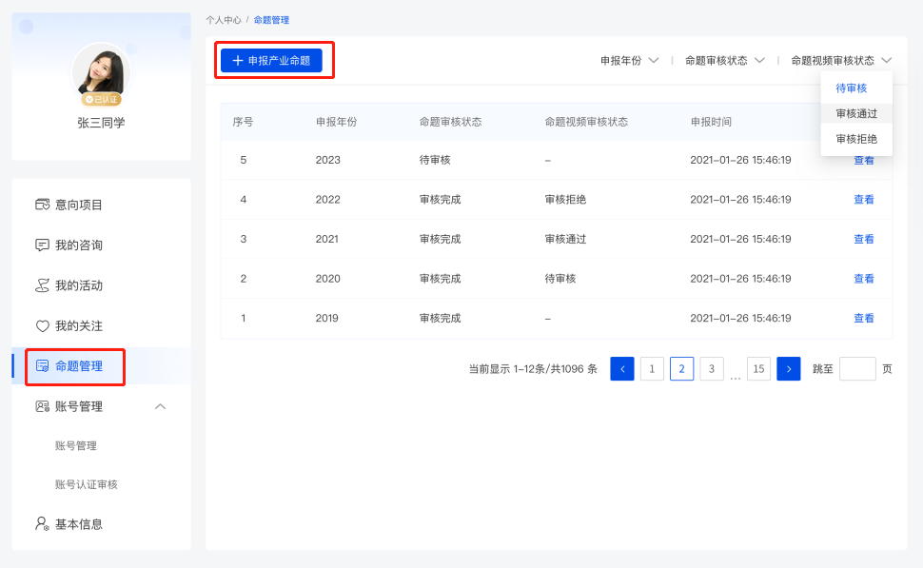
2.下载承诺书模板，按照说明上传加盖公章的承诺书扫描件。
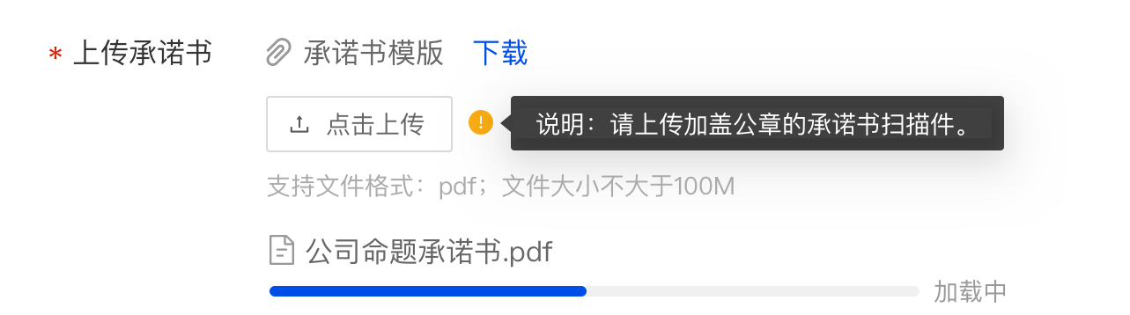
3.点击“添加命题”，按照页面提示完成命题添加后，点击“保存”。（需提前在“账号管理”中创建命题联系人账号）
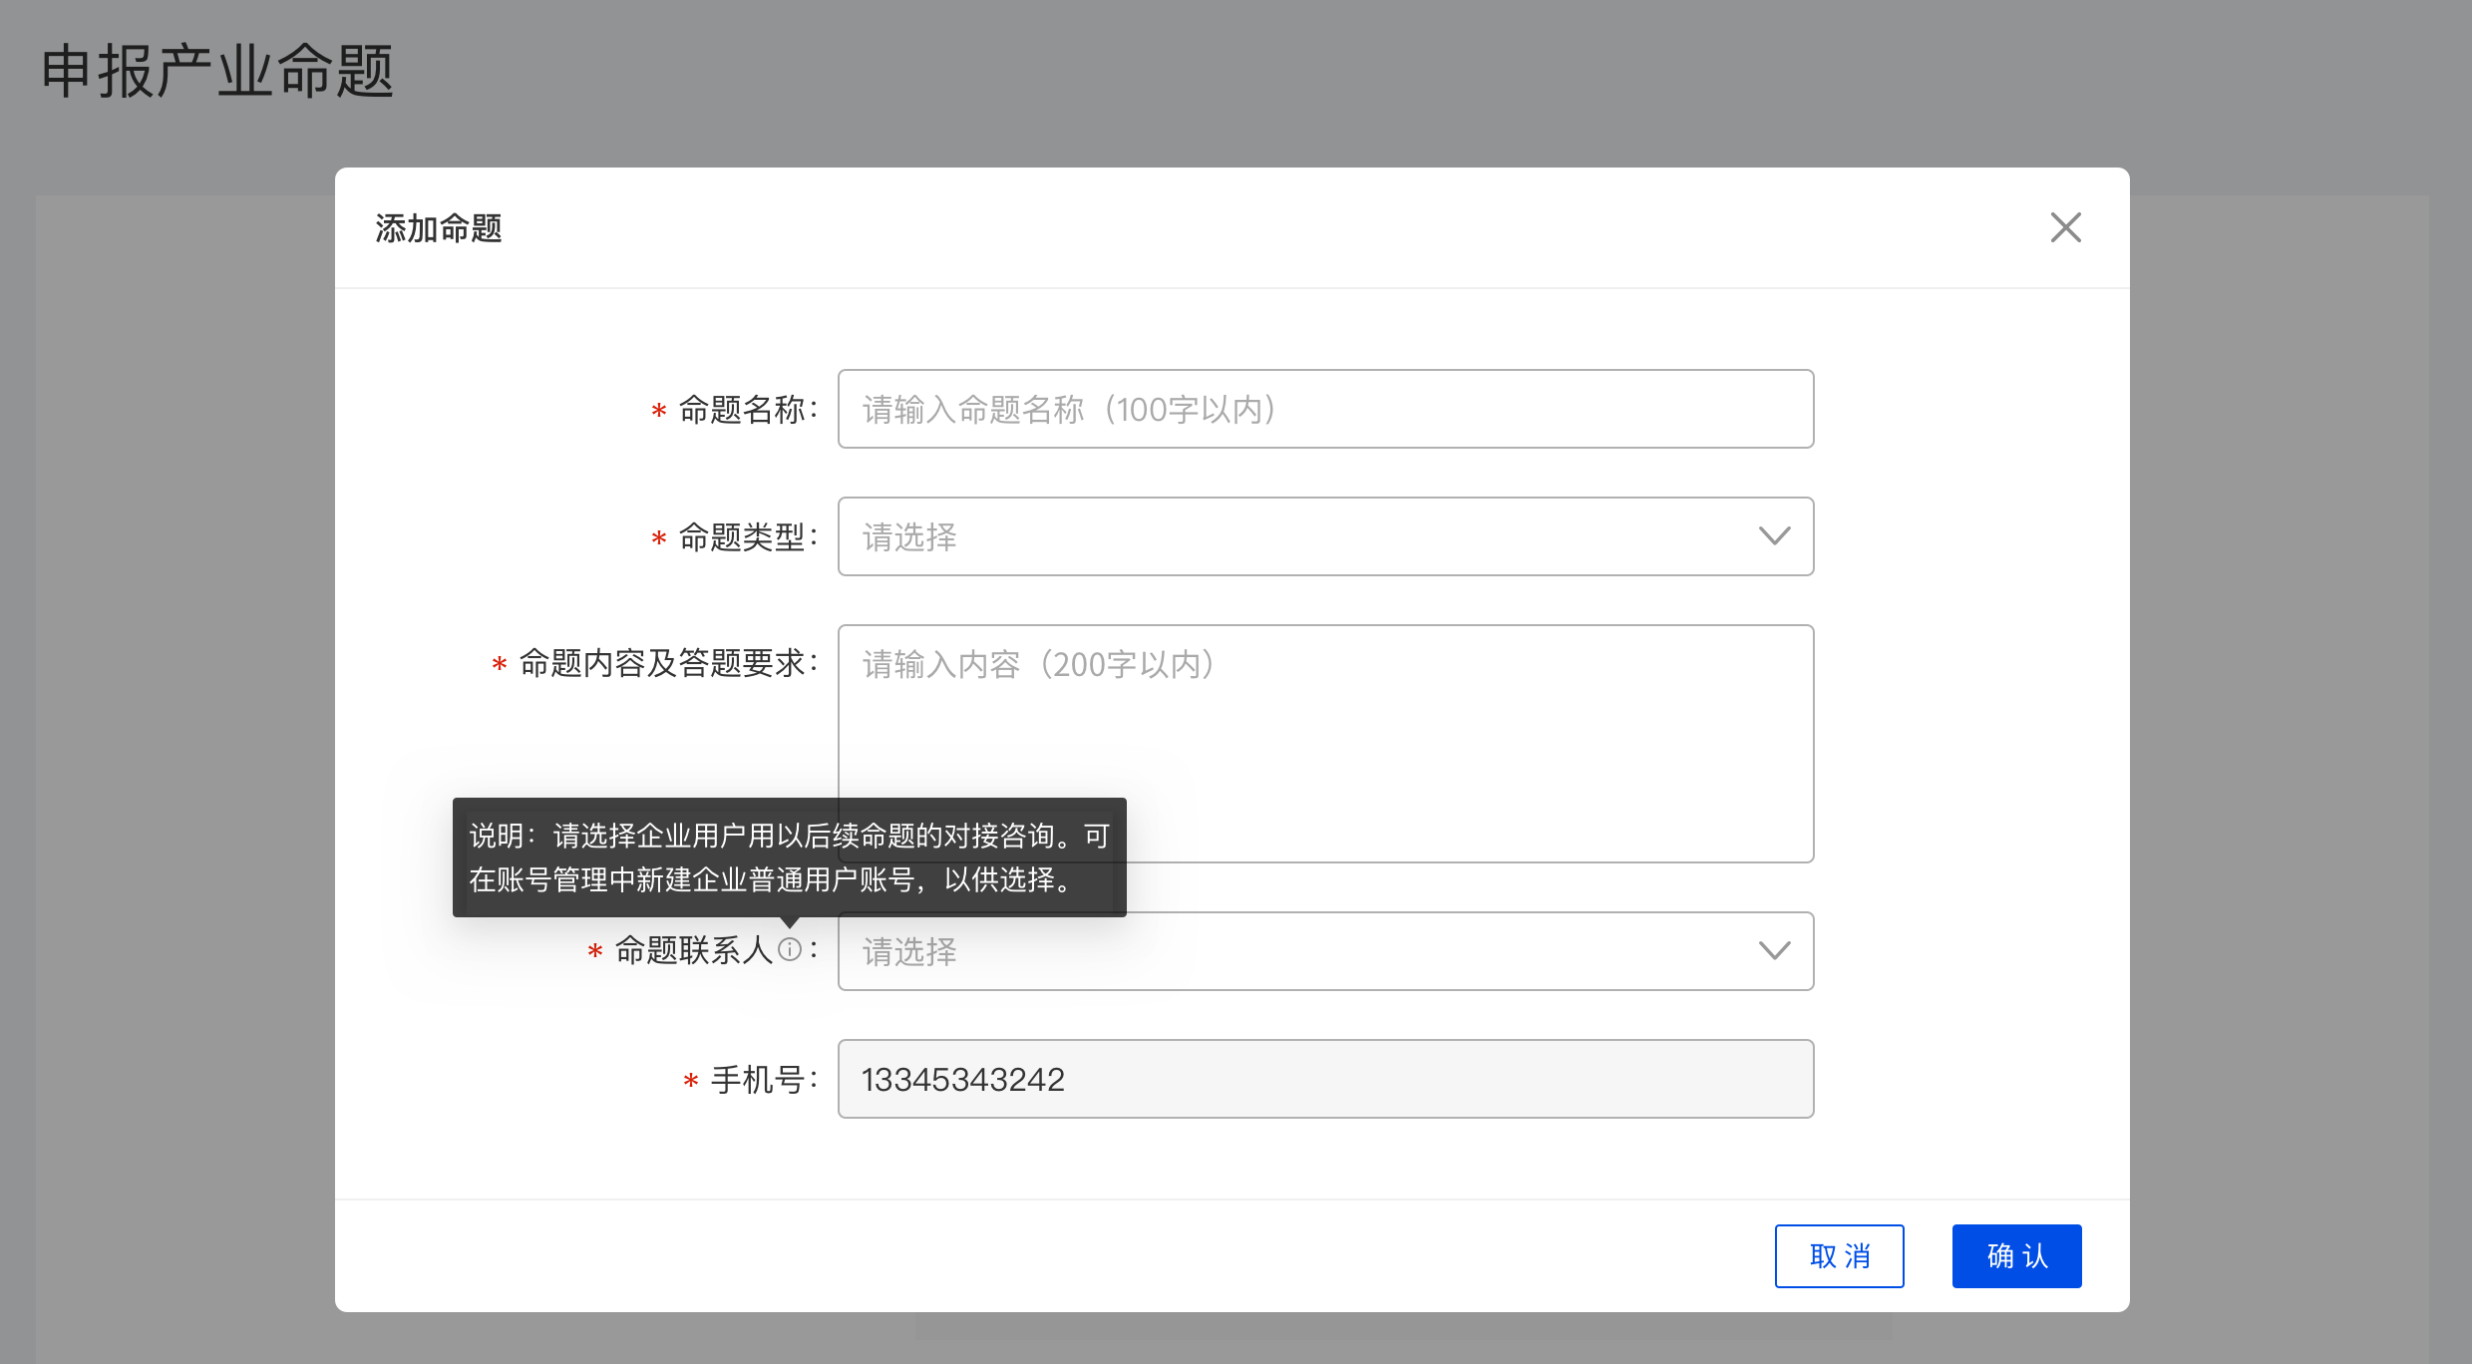
4.添加成功的命题会在页面显示，并且在确定申报之前可进行修改或删除。
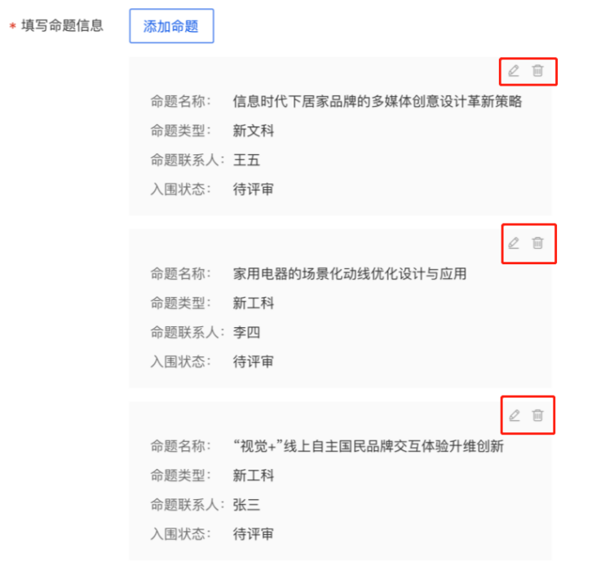
- 完成所有内容后，点击“确定申报”按钮，提交产业命题申报材料。需要注意的是：确定申报后无法增加、修改命题信息，请务必填写完整后再确定申报。

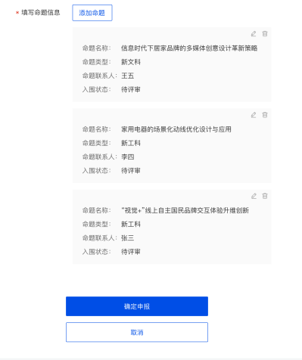

2.等待评审
1.在左侧导航栏选择“命题管理”，点击“查看”，可对具体命题入围状态继续查看。
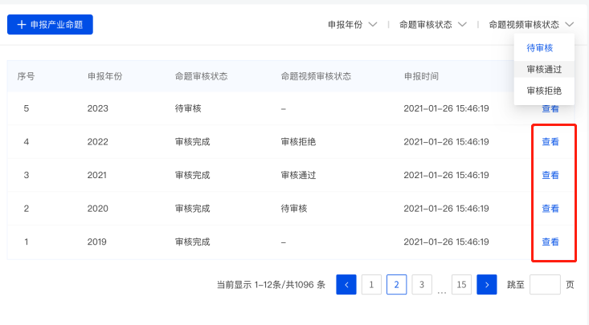
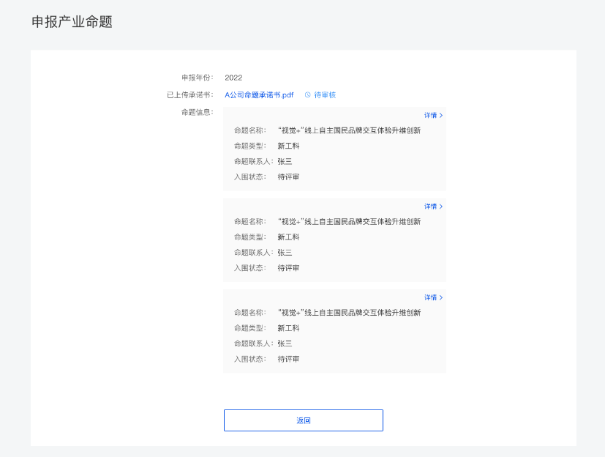
2.命题入围与否，请及时关注并查看系统中各命题的入围状态。

